Kedves Kertbarátnők, tisztelt Kertbarátok! 2014. évi 20. felhívás

► Továbbra is sok hívást kapok a selyemfényű puszpángmollyal kapcsolatban. Talán a vadgesztenyelevél-aknázómoly megjelenése érintette utoljára ilyen érzékenyen a lakosságot. Nehéz ellenfél lesz! A bokrok belsejében kezdi a rágást, ezért általában későn, már csak a tarrágást veszik észre az emberek.
Még két hete is javában rajzott, tehát egy enyhe őszön, még akár idei kártételével is számolhatunk. A még zöld bukszusokon, a kikelő lárvákat kell megcéloznunk pl. a Dipel vagy a Dimilin 25 WP + Mospilan + nedvesítő szer kombinációval. Ha már csak a 3-4 cm-es, a fényképen is látható, kifejlett, lárvákkal találkoznak, a lerágott növényeken, akkor valamelyik piretroid + nedvesítő szer kombinációval próbálkozzanak (10. felhívás). Minden esetben, nagy nyomással, a bokrok belsejébe is be kell fújni a permetlevet. A szakirodalom szerint, a kisméretű, kb. 1 cm-es hernyók telelnek át, az összeszőtt levelek között, a bokrok belsejében. Internetes fotót mellékelek. Tehát érdemes átnézni még a lombtalan, száradó sövényeket is. Metszőollóval eltávolíthatóak a hernyófészkek, ezzel csökkenthetjük a tavaszi, induló kártételüket. Az idén, Zalában, már március 21-én jelezték a pusztításukat! Sajnos később, a kezeletlen szomszédban kifejlődő lepkék is berepülhetnek, nálunk petézhetnek. A budapesti fénycsapda fogása alapján, nyár közepétől, őszig rajzottak.
A folyamatosan ellenőrizendő növények közé lépett a bukszus! Rendszeresen be kell nézni a bokrok belsejébe!

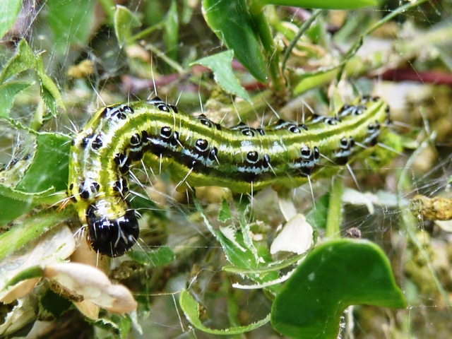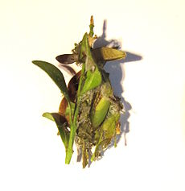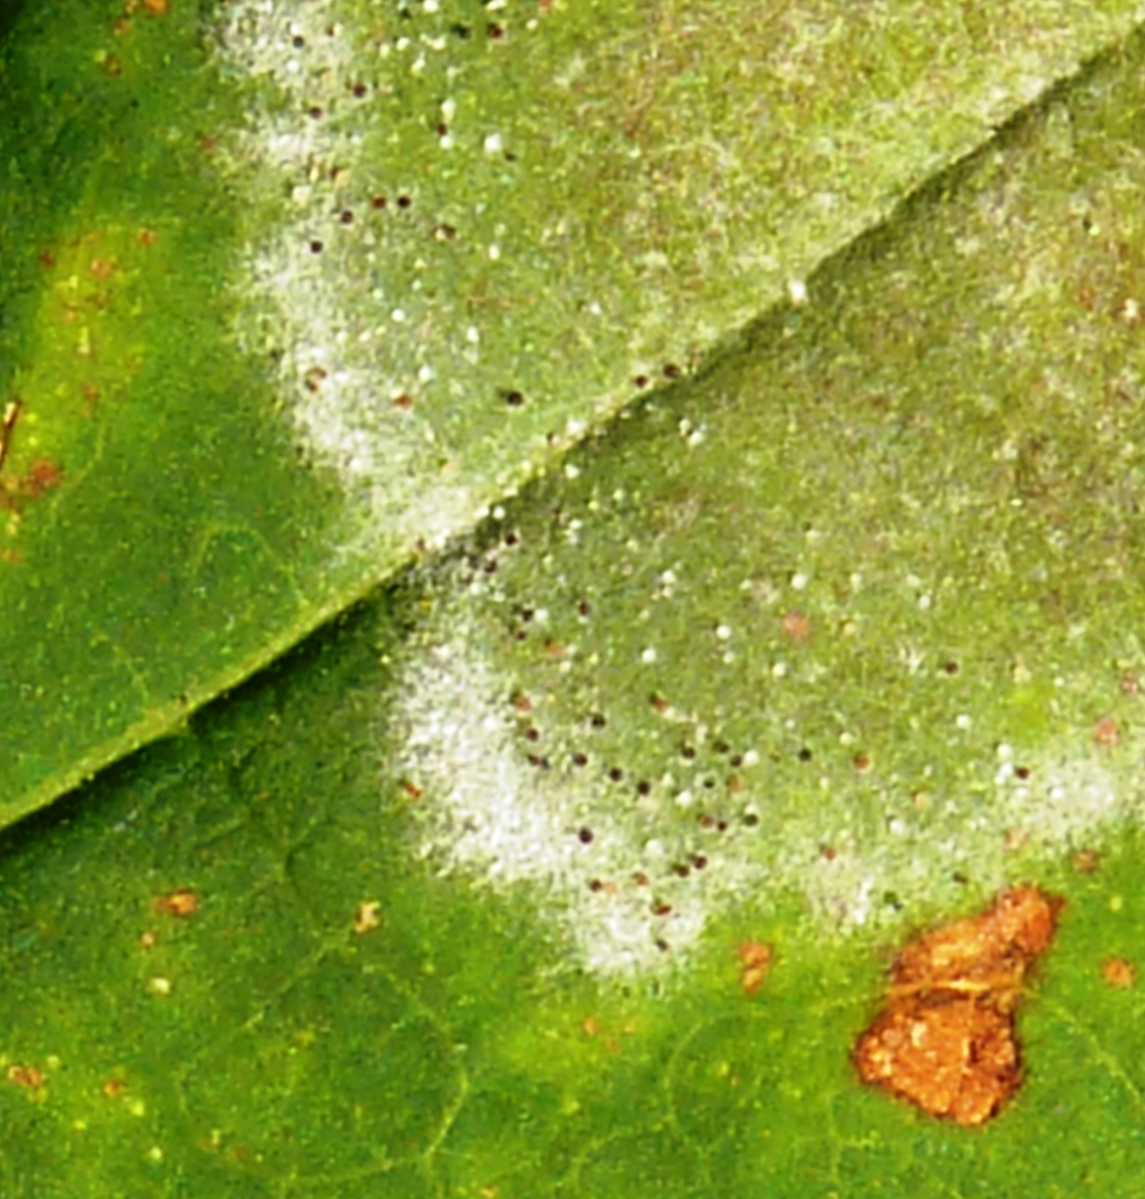

► A szőlősöknek írok, mégis, egy vadgesztenyelevél keddi fotóját illesztettem be. A lisztharmatfajok többsége nagyon hasonló biológiával rendelkezik. A szőlőlisztharmat is most érleli be a hasonló formájú, áttelelésre szolgáló képleteit (a kazmotéciumokat). A beérett, fekete, vastag falú kazmotéciumok már a téli időjárásnak, vegyszereknek ellenállóak. Az őszi esőkkel mosódnak le a kordonkarokra, támberendezésre. Innen, a saját ültetvényükből indul majd a tavaszi fertőzés. Most még gyéríthetjük ezeket, egy a levelekre irányuló, kénes vagy még inkább olajos-kénes lemosással. Ezzel a kezeléssel már a következő évi termésért dolgozunk! Az idén semmiképpen se hagyják ki ezt a lombpermetezést! Pl. a Nevikénnel, az Agrokénnel, a Nevikén Extrával, a Vektafid S-sel, stb. Jó hír, hogy a jól bevált Tiosolt ismét forgalmazzák, bár lombtrágyaként. A szer ugyanaz, csak a poliszulfid hatóanyag tartalma lett kb. 60%-a a réginek. Saját számításom szerint, most ősszel a szőlőben
5-6 %-ban, télen 10 %-ban, tavasszal, rügypattanáskor 6-8 %, nyáron majd 2-3 %-ban újra mehet.

Budapest, 2014. október 3-án. Üdvözlettel: Zsigó György, NMNK

Hermes Üzletek, ahol a növényvédő szereket megvásárolhatják*:
- Kertészeti Áruház  2011 Budakalász, Lupa szigeti elágazás  - Kertészeti Áruház  1132 Budapest, Váci út 6. – 3-110-046  - Kertészbolt  1077 Budapest, Baross tér 16. – 3-426-722  - Kertészbolt  1024 Budapest, Széll Kálmán tér 3. – 2-124-201 | - Kertészeti és Iparcikk Szaküzlet  1134 Budapest, Bulcsú utca 23/a. – 3-408-643  - Kertészbolt  1114 Budapest, Bartók Béla út 66. – 4-666-103  - Méhészeti és Kertészeti Szaküzlet  1094 Budapest, Ferenc krt. 37. – 2-181-750
*Kérjük, tájékozódjon előre, hogy az adott üzletben megtalálható-e az Ön által megvásárolni kívánt vegyszer!

